Retraite de la Résurrection 15 avril -14 mai.
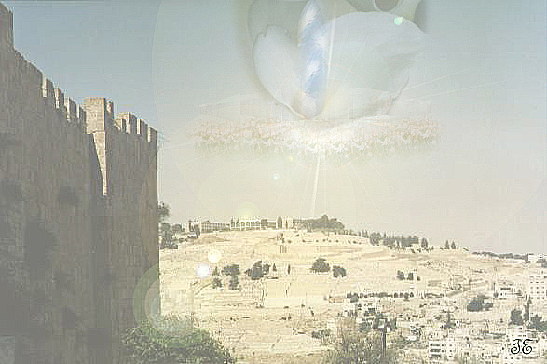

Description de la Retraite de la Résurrection
Les Caractéristiques de la Retraite
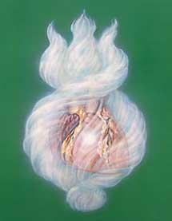
Nom de la Retraite : Temple de la Résurrection.
La Retraite est ouverte du 15 mars au 14 avril ou du 15 avril au 14 mai, selon la date sur laquelle tombe Pâques. (La date exacte est communiquée …) : en 2011 : le 15 avril.
Situation : Au-dessus de la Terre Sainte.
Hiérarques : Les bien-aimés Jésus, Nada et Marie.
Couleur de la flamme de la Retraite : nacre des perles.
Le feu blanc de la Flamme de la Résurrection
Qualité divine de la Flamme : Nourrir l’humanité et le royaume de la nature de l’essence de vie et du pouvoir de restauration de la Flamme de la Résurrection.

Description de la Retraite de la Résurrection
Au Moyen-Orient, brillant dans l’éther palpitant au-dessus de la Terre Sainte, se situe le Temple de la Résurrection, dont la Flamme immortelle de la Résurrection et de la Ressuscitation est gardée et protégée par les magnifiques Maîtres Ascensionnés Jésus et Marie, sa mère. Le Temple de la Résurrection est fait de substance qui ressemble à la nacre des perles. C’est un temple circulaire exquis, de substance luminescente, qui irradie les tons et mélodies que l’on retrouve dans l’Ave Maria. Le Temple de la Résurrection se compose de sept corridors circulaires autour d’un autel central, à partir duquel palpite le feu blanc de la Flamme de la Résurrection comme un grand lys blanc. Les anges-dévas, les armées de Chérubins et de Séraphins de la Flamme de la Résurrection absorbent constamment sa substance en eux-mêmes, puis ils fusent vers l’extérieur suivant les directives des Maîtres en charge de la direction des rayons de lumière. Le Temple est gardé et soutenu par l’Archange Gabriel, dont le service cosmique est d’apporter de nouveau à la vie le souvenir de l’Image divine selon laquelle tout homme fut créé à l’origine. Il est la destinée de toute âme de refléter et de manifester cette Image divine à travers la forme de chair.
Ce Temple est particulièrement beau, car il est le foyer des Directeurs des forces de la nature, et les charmants élémentaux qui représentent les quatre royaumes (feu, air, eau et terre) jouent en permanence dans l’atmosphère et dans l’aura de ce temple. La radiation du Temple de la Résurrection est comme un glorieux arc-en-ciel de couleurs, et sa visitation par les Grands Etres intéressés à développer la restauration du Plan divin sur cette Terre ajoute à sa grande beauté et à sa Lumière. Le but de ce foyer est de continuer à déverser dans la conscience émotionnelle, mentale, éthérique et physique de toutes les évolutions appartenant à la planète Terre le réel pouvoir de résurrection qui réside dans la vie elle-même. A travers les siècles, les grands Mahas Chohans de chaque âge ont profité du formidable pouvoir de la Flamme de la Résurrection. De la même manière que le printemps excite la vie dormante au royaume de la nature, notre Seigneur le Maha Chohan projette la pulsation de la Flamme de la Résurrection à travers la Terre, et la vie obéissante répond, renaissant de la mort par le miracle du printemps.
Le bien-aimé Maître Ascensionné Jésus s’est efforcé de montrer à l’humanité que ce que la nature peut faire, l’homme le peut aussi. C’est pourquoi il soumit son corps physique immaculé à la prétendue mort, et puis, par l’invocation de cette Flamme de la Résurrection, il ramena la vie dans ce même corps à titre d’exemple pour toute l’humanité, démontrant ainsi que ce qui peut être fait par une fleur, un arbuste ou un arbre, peut être réalisé aussi par les représentants du genre humain. La déclaration de Jésus : « I AM la Résurrection et la Vie ! », comme beaucoup d’autres déclarations répétées par les humains, est incomplète. « I AM la Résurrection et la Vie de Perfection » est l’affirmation complète.
La majeure partie des gens ont assimilé la résurrection de Jésus à un miracle, irréalisable pour d’autres que lui. Ils n’ont pas profité de l’usage de la Flamme de la Résurrection pour restaurer leurs propres véhicules dans la perfection ; ils se sont soumis à la maladie, à la désintégration, à la décrépitude et, finalement, à la prétendue mort.
La Flamme de la Résurrection fut attirée pour la première fois dans l’atmosphère terrestre par le grand Krishna, qui, voyant l’ombre de la pensée et des sentiments humains prendre forme dans la conscience de l’homme, sut que le fruit de cette semence serait la maladie, la désintégration et la décrépitude. Il se rendit compte aussi que quelques moyens de restauration de ces fils de Dieu déchus devraient être trouvés, pour autant qu’ils voulussent revenir à leur Etat divin naturel.

Ces détails sont fournis par « Agorma »

La Transmission de la Flamme se fait toujours le premier samedi qui suit l’ouverture de la retraite.
Il y a un livre qui existe aux Editions Italica ‘Transmission de la Flamme’ :
site www.metaphysiquefrancophone.com

Les décrets qui suivent ne sont pas une demande des Maîtres mais simplement mon désir personnel qui s’exprime pour m’aider à rester en contact journalièrement avec la Retraite et les maîtres…

Décret Service pendant l'ouverture de la Retraite de la Résurection
du 15 avril au 14 mai 2011 ou 21 fois.

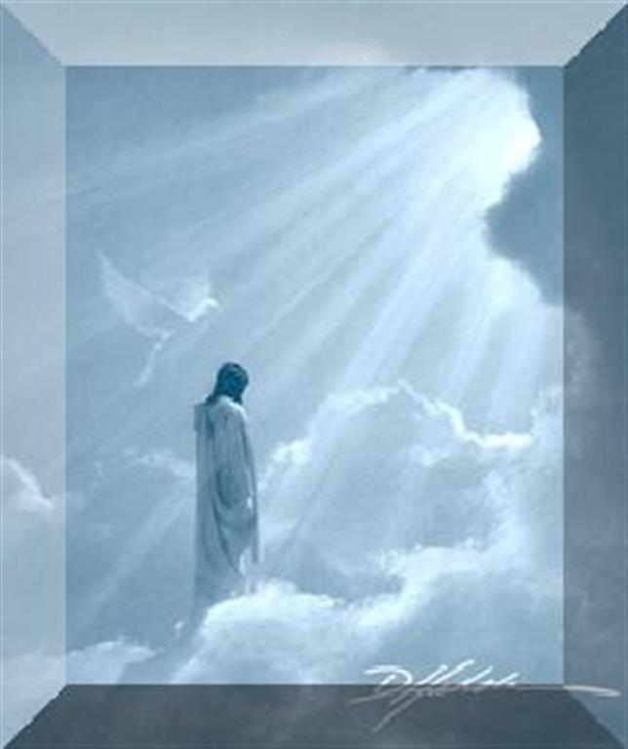
1. “J'appelle l’Energie Divine de mon Être Christique, J’appelle ma Puissante Présence JE SUIS, j’appelle le Pouvoir de la Flamme de la Résurrection, le Maître Ascensionné Jésus, les Maîtres Ascensionnés Marie et Nada, j’appelle Sathya Sai Baba, Maitreya, le Choeur des Maîtres Ascensionnés, l’Archange Gabriel et le Choeur des Archanges et des Anges, les Êtres de l’élément Feu, Air, Eau et Terre, tous les Êtres bénis qui travaillent dans le Temple de la Résurrection, ainsi que l’égrégore du Coeur Ouvert, J’appelle mes Guides Spirituels, et je leur offre Service.

2. Louange à toi, ô Toute-Puissante et Omniprésente Lumière de l’Univers qui envahit tout, Source suprême de toute vie “ JE SUIS ” ! Je m'agenouille dans mon cœur en reconnaissance de la Lumière du Cosmos, en même temps que j'attire les flammes représentant l’activité triple de vie, telle que la Sainte Trinité en est l’exemple : celle du Père (allumez la bougie bleue), du Fils (allumez la bougie jaune) et du Saint-Esprit (allumez la bougie rose). (Une fois que les bougies sont allumées, dites :)

3. Bien-aimée Présence Cosmique JE SUIS , affirme Ta légitime autorité sur les quatre corps inférieurs de tous Tes enfants et montre-moi comment exprimer humblement et avec déférence l’activité parfaitement équilibrée d’amour, de sagesse et de pouvoir que Tu es.

4. O Suprême Lumière, je Te reconnais dans toute vie, et j’exprime ma gratitude envers les glorieux Etres Cosmiques et Ascensionnés, en même temps que je les invoque avec la grande Armée Angélique pour amplifier l’énergie que je libére dans cette séance. Que cette Lumière se répande (x3), alors qu’elle voyage à travers l’univers, élargissant les limites de ton Royaume en exécution de ta volonté JE SUIS .

Invocation
5. Par l’amour de ma Présence JE SUIS, je fais appel à la Grande Fraternité Blanche maintenant assemblée dans la Retraite de la Résurrection, en particulier à Jésus et à Marie, Hiérarques du Temple. Etablissez dans tous ceux, à travers ceux et autour de ceux qui, aujourd’hui, tout autour du monde, participent à ce Service de la Flamme, le plein pouvoir et la gloire de la Flamme de la Résurrection en une radiance toujours en expansion. Elevez toute vie évoluant sur cette planète et dans son atmosphère dans le royaume de conscience divine et faites qu’elle s’y maintienne pour toujours.
Lumière nacre des perles ……..

6. J’appelle directement l’Archange Michel, K17, la puissante Astrée, l’Elohim de Pureté, le Maha Chohan, Saint-Germain, l’Archange Zadkiel, l’Elohim Arcturus et la sainte Améthyste et leur demande de placer un bouclier de protection invincible autour de tous les méditants qui participent à ce service, de transmuter et purifier toutes les énergies de nature discordante.

7. Ô Bien-aimés, soufflez à travers moi et autour de moi la Flamme Violette Transmutante, votre Feu Sacré! Purifiez et transmutez toute énergie que j'ai pu qualifier de façon négative! Gardez cette Flamme en action, puissante et soutenue!

8. Visualisation Flamme Violette
- Visualiser un Rayon Violet venant à moi depuis les royaumes supérieurs !
- Voir comme le R. Violet devient une F. Violette, un mètre au-dessous de moi !
- Voir s’élever la F. Violette et entourer tout mon corps physique !
- Voir s’étendre la F. Violette et recouvrir tout ce sanctuaire !
- Voir s’étendre la F. Violette et recouvrir le village où je vis, ma région, mon pays !
- Voir s’étendre la Flamme Violette et recouvrir mon continent et, enfin,
- Voir s’étendre la Flamme Violette, recouvrir la Terre entière et s’y maintenir !

9. JE SUIS la Présence et l’Intelligence dirigeant l’Energie vers cette réalisation de purification de mon être et de toute la Terre.

10. Ô Bien-aimés, apportez-moi l’élévation de ma conscience, le souvenir de mon ‘essence’ et le souvenir de mon Plan Divin, aidez-moi à développer la restauration du Plan divin sur notre belle Terre, apportez-moi le pouvoir de la Résurrection, apportez-moi le don de la Résurrection et de l’Amour. Faites que je revienne à mon Etat divin naturel ainsi que toute vie que j’approche !

11. JE SUIS le don de la Résurrection Divine du Maître Jésus ! JE SUIS son Pouvoir de Résurrection à la Vie ! A chaque heure, il double ce Pouvoir par mon intermédiaire ! JE SUIS le Pouvoir de Résurrection qui amène la Vie de perfection ! Merci.

12. JE SUIS la Résurrection et la Vie de Perfection ! (x3)

1 3. “ JE SUIS un saint vaisseau à travers lequel l’Armée Ascensionnée déverse la Qualité divine du Temple de la Résurrection. ” (… nacre des perles ……)

14. “ Puissante Présence JE SUIS, affirme et soutiens Ta domination dans le but d’aider chacun à comprendre Tes lois merveilleuses, de manière à ce que tous puissent entretenir une harmonie parfaite, une santé parfaite et qu’ils puissent produire la perfection. Nous Te remercions pour Ta présence qui nous enveloppe, pour Ton pouvoir de protection, pour Ton intelligence et Ton amour. ”

15. O Bien-Aimés Maîtres Jésus, Marie et Nada et Bien-aimé Archange Gabriel, déversez dans la conscience émotionnelle, mentale, éthérique et physique de toutes les évolutions appartenant à la planète Terre le réel Pouvoir de Résurrection qui réside dans la vie elle-même.

16. “ JE SUIS la Résurrection et la Vie de Perfection et la manifestation de mon Plan Divin de Perfection ! ” (x3)

17. Bien-aimées Flammes bénies, expressions de l’Essence Lumineuse de la Source Suprême « JE SUIS »! Je vous rends grâces pour votre Service Obéissant aux Fils de la Terre. Revêtus de gratitude, je vous demande de retourner dans le Cœur Central de la Création, en attendant d’être à nouveau appelées à l’action par l’Invocation de l’Humanité, afin que s’élargissent à l’infini les Frontières du Royaume du Père !

18. Je prends conscience de l’Unité de Toute Vie et je m’incline humblement devant la Lumière du Cosmos, en même temps je sers comme Pulsations de Lumière dans le Corps de la Source Suprême « JE SUIS » !
Le Père (j’éteint la 1ère bougie — Bleue )
Le Fils (j’éteint la 2ème bougie — Jaune )
Le Saint-Esprit (j’éteint la 3ème bougie — Rose )

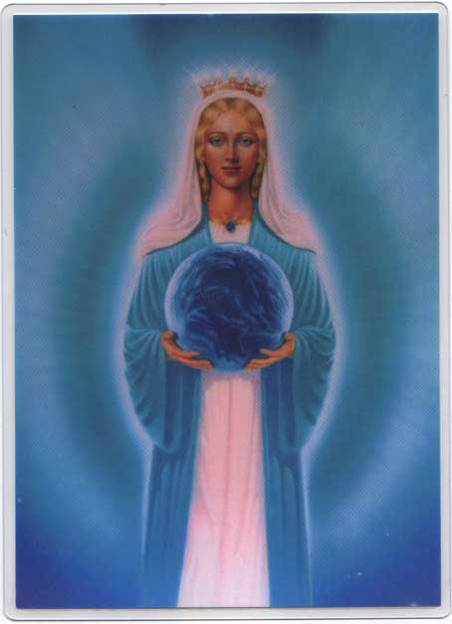
19. “Je rend grâce et remercie l’Energie Divine de mon Être Christique, ma Puissante Présence I AM - JE SUIS, le Pouvoir de la Flamme de la Résurrection, les Maîtres Ascensionnés Jésus, Marie, Nada,l’Archange Gabriel, Sathya Sai Baba, Maitreya, l’Archange Michel, K17, la puissante Astrée, l’Elohim de Pureté, le Maha Chohan, Saint-Germain, l’Archange Zadkiel, l’Elohim Arcturus et la sainte Améthyste, le Choeur des Maîtres Ascensionnés, le Choeur des Archanges et des Anges, les Êtres de l’élément Feu, Air, Eau et Terre, tous les Êtres bénis qui travaillent dans le Temple de la Résurrection, ainsi que l’égrégore du Coeur Ouvert, et mes Guides Spirituels.

